Zadania do realizacji w dniu 21.05.2020
- GIMNASTYKA PORANNA
https://view.genial.ly/5eb82acb2fb48d0d930bbcdd/interactive-content-gimnastyka-przedszkolakow?fbclid=IwAR08wrF-5UnXcU8bh0Q2RAkskUQ-eoB4JzLh1rGnbEx96_oJUSp5BPzKyR0
- AKTYWNOŚĆ PLASTYCZNA
T: Kwiaty dla mamy
Dow wykonania kwiatów potrzebne będą:
Kolorowy papier, linijka, ołówek, klej.
Rysujemy na kartce paski szerokości 1 cm i długości 7-8 cm.

Paski rozcinamy i sklejamy, każdy pasek osobno. Wycinamy dodatkowo dwa kółeczka. Jedno naklejamy na kartkę i przyklejamy posklejane paseczki. Na koniec naklejamy drugie kółeczko.
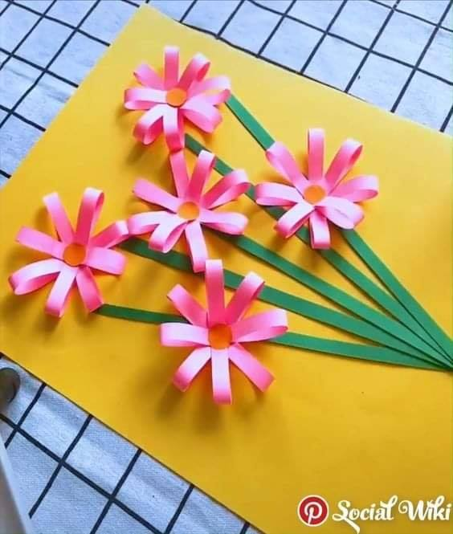
- AKTYWNOŚĆ MUZYCZNA
T: Nauka piosenki „Tato” - Arka Noego
https://www.youtube.com/watch?v=Xb6rOPW2Nno
Tekst piosenki:
REF.: Nie boję się gdy ciemno jest
Ojciec za rękę prowadzi mnie |x2
Dziękuję ci Tato za wszystko co robisz a
Że bawisz się ze mną na rękach mnie nosisz
Dziękuję ci Tato i wiem to na pewno a
Przez cały dzień czuwasz nade mną
REF.: Nie boję się gdy ciemno jest
Ojciec za rękę prowadzi mnie |x2
Czasem się martwię czegoś nie umiem
Ty mnie pocieszasz i mnie rozumiesz
Śmieję się głośno kiedy żartujesz
Bardzo cię kocham i potrzebuję
REF.: Nie boję się gdy ciemno jest
Ojciec za rękę prowadzi mnie |x2
Nasz Ojciec mieszka w niebie
Kocha mnie i ciebie
On nas kocha, kocha mnie i ciebie
REF.: Nie boję się gdy ciemno jest
Ojciec za rękę prowadzi mnie |x2
Sanki są w zimie rower jest w lato
Mama to nie jest to samo co Tato
REF.:Nie boję się gdy ciemno jest
Ojciec za rękę prowadzi mnie |x2

Taniec zumba
https://www.youtube.com/watch?v=g0QUuYPqXJ4

- DODATKOWO
1. Labirynt- zanieś bukiet mamie, załącznik pdf.

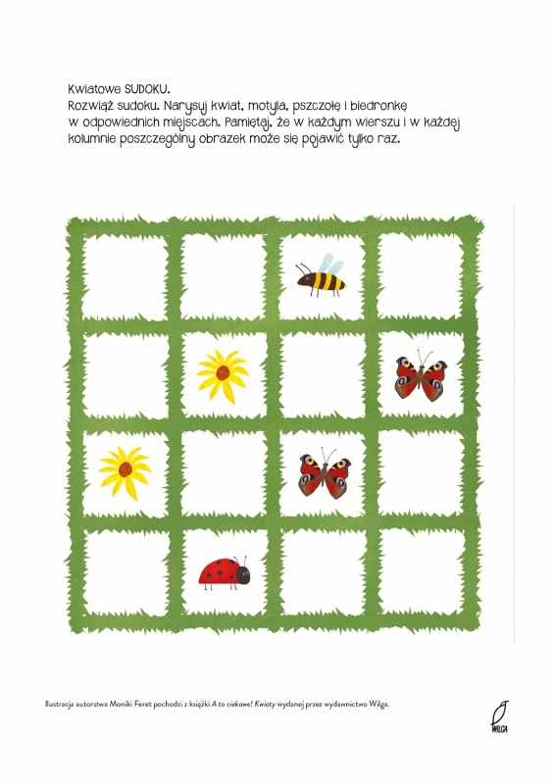
2. Sudoku

3. Zabawa gimnastyczna dla rodzinki.
Opis gry: GRA Z KOSTKĄ
Rzuć dwoma kostkami i zobacz co wypadło!
Znajdź na planszy konfigurację liczb z kostek (np. na pierwszej kostce 3, na drugiej 1, czyli szukasz 3+1) i wykonaj zadanie
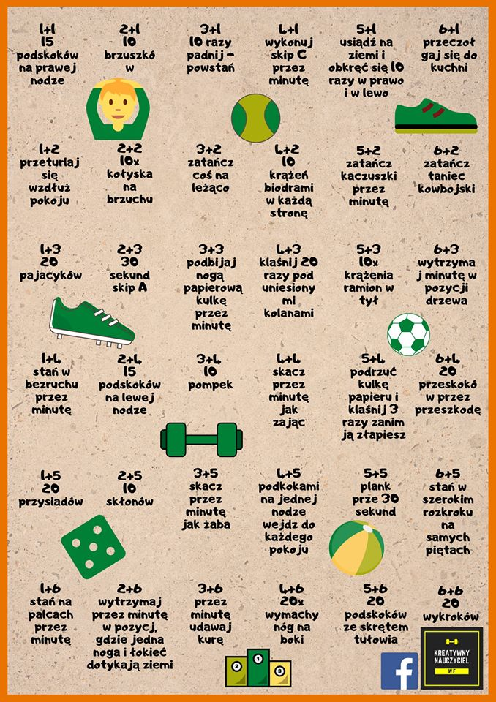

12. Oswajamy literkę H- karta pracy pdf

